PAPA – TANGO - CHARLIE
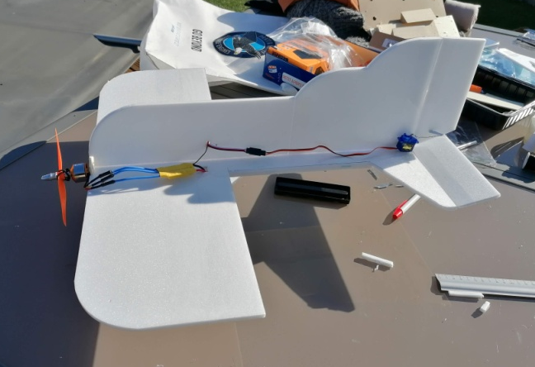

Voici une liste de matériels non exhaustive :
- Émetteur / récepteur 2,4 GHz et 6 ch (Flysky FS-i6 recommandé car la configuration est très facile),
- Moteur brushless 2200 kV,
- Une hélice bipale 6x4,
- Un ESC 30A,
- Un adaptateur XT60 (facultatif, j’ai préféré utiliser des cosses isolées classiques),
- 2 rallonges de 30 cm environ,
- 2 servomoteurs 9g (car avion pilotable en 2 axes),
- Une batterie 11,1V et 1500mAh,
- Un chargeur de batterie.
Il est possible d’acheter des lots incluant le moteur, l’hélice et l’ESC 30A.
Il faut aussi des « guignols » et des systèmes de commandes de vol pour relier les servomoteurs aux gouvernes. Tout cela peut être fabriqué par les élèves. Pour un premier essai, j’ai découpé les guignols dans une ancienne carte de fidélité (plastique dur) mais on peut les faire faire en imprimante 3D par les élèves (plans disponibles sur internet), j’ai utilisé du fil à freiner en 0,8 mm pour faire les commandes de vol.
Exemple de plan de guignol trouvé sur internet
En plus de ce matériel « technique », il faut prévoir du scotch, de la colle (pistolet pour moi), un cutter, velcro autocollant (fixation amovible de la batterie et du récepteur)…

